 | Cobranza y Seguimiento | Código: PRO-VEN-05 | Versión: 1.0
 | Cobranza y Seguimiento | Emisión: Septiembre 2026 | Revisión: Diciembre 2026
 | Procedimiento Comercial | Estado: Borrador para validación | Página: 1 de 1
 | Cláusula ISO 9001: 8.2.1 | Propietario: Gerencia Comercial | Elaboró: DETA Consultores

Importante: La cobranza se cierra por checklist cuando el proyecto queda saldado. El enganche del 30 por ciento se rige por PRO-VEN-03; este procedimiento cubre los hitos de instalación y encendido.

1. OBJETIVO
Estandarizar la cobranza del esquema 30-50-20 por hitos y el seguimiento del expediente hasta el cierre por checklist, para asegurar el cobro completo del proyecto.
2. ALCANCE
Aplica a todo proyecto con anticipo registrado. Cubre el cobro de los hitos de instalación y encendido y el cierre de cobranza por checklist. El enganche se rige por PRO-VEN-03.
3. DEFINICIONES Y ABREVIATURAS
Término | Definición
Hito de cobranza | Momento del esquema 30-50-20 en el que se cobra una parte del proyecto.
Cierre por checklist | Verificación con checklist de que el proyecto quedó saldado, con evidencias de obra y expediente completo.
Expediente de cobranza | Registro del estatus de pagos y saldos del proyecto que administra Gerencia Administrativa.
4. DOCUMENTOS DE REFERENCIA
- ISO 9001:2015 cláusula 8.2.1 (comunicación con el cliente)
- POL-VEN-001 Políticas Comerciales
- PRO-VEN-03 Cierre, Contrato y Anticipo
5. RESPONSABILIDADES
Responsable | Funciones
Especialista de Producto | Dar seguimiento comercial a los hitos · Gestionar el cobro con el cliente
Operaciones | Aportar las evidencias de obra y el parte de cierre que habilitan el cobro y el cierre
Gerencia Administrativa | Registrar los pagos y el expediente de cobranza · Cerrar la cobranza por checklist
Gerencia Comercial | Atender los escalamientos de morosidad y autorizar variaciones al esquema
6. POLÍTICAS Y LINEAMIENTOS
Cobro por hitos. El proyecto se cobra en los hitos del esquema 30-50-20: enganche (PRO-VEN-03), instalación y encendido.
Cierre por checklist. El cierre de cobranza lo realiza Gerencia Administrativa por checklist, habilitado por las evidencias de obra de Operaciones y con el expediente completo.
Escalamiento de morosidad. Si un hito no se cubre en el plazo definido, el seguimiento se escala del asesor a Gerencia Comercial y, de persistir, a Dirección General. Toda variación al esquema 30-50-20 requiere autorización de Gerencia Comercial.
7. DESARROLLO DEL PROCEDIMIENTO
El procedimiento se desarrolla en fases secuenciales. Cada paso identifica al responsable y, cuando aplica, el registro que debe generarse.
Fase 1. Instalación
1. Cobrar el hito de instalación · Dar seguimiento y gestionar el cobro del 50 por ciento en la etapa de instalación, habilitado por las evidencias de obra.
Responsable: Especialista de Producto
Registro: Expediente de cobranza
Fase 2. Encendido
2. Cobrar el hito de encendido · Dar seguimiento y gestionar el cobro del 20 por ciento en el encendido.
Responsable: Especialista de Producto
Registro: Expediente de cobranza
Fase 3. Cierre
3. Verificar el saldo · Gerencia Administrativa confirma que el proyecto quedó saldado. Si hay saldo pendiente en el plazo, se escala a Gerencia Comercial y, de persistir, a Dirección General.
Responsable: Gerencia Administrativa
Control: Saldo cero o escalamiento
4. Cerrar por checklist · Gerencia Administrativa cierra la cobranza por checklist con las evidencias de obra y el expediente completo.
Responsable: Gerencia Administrativa
Registro: Checklist de cierre de cobranza (formato por desarrollar)
8. DIAGRAMA DE FLUJO
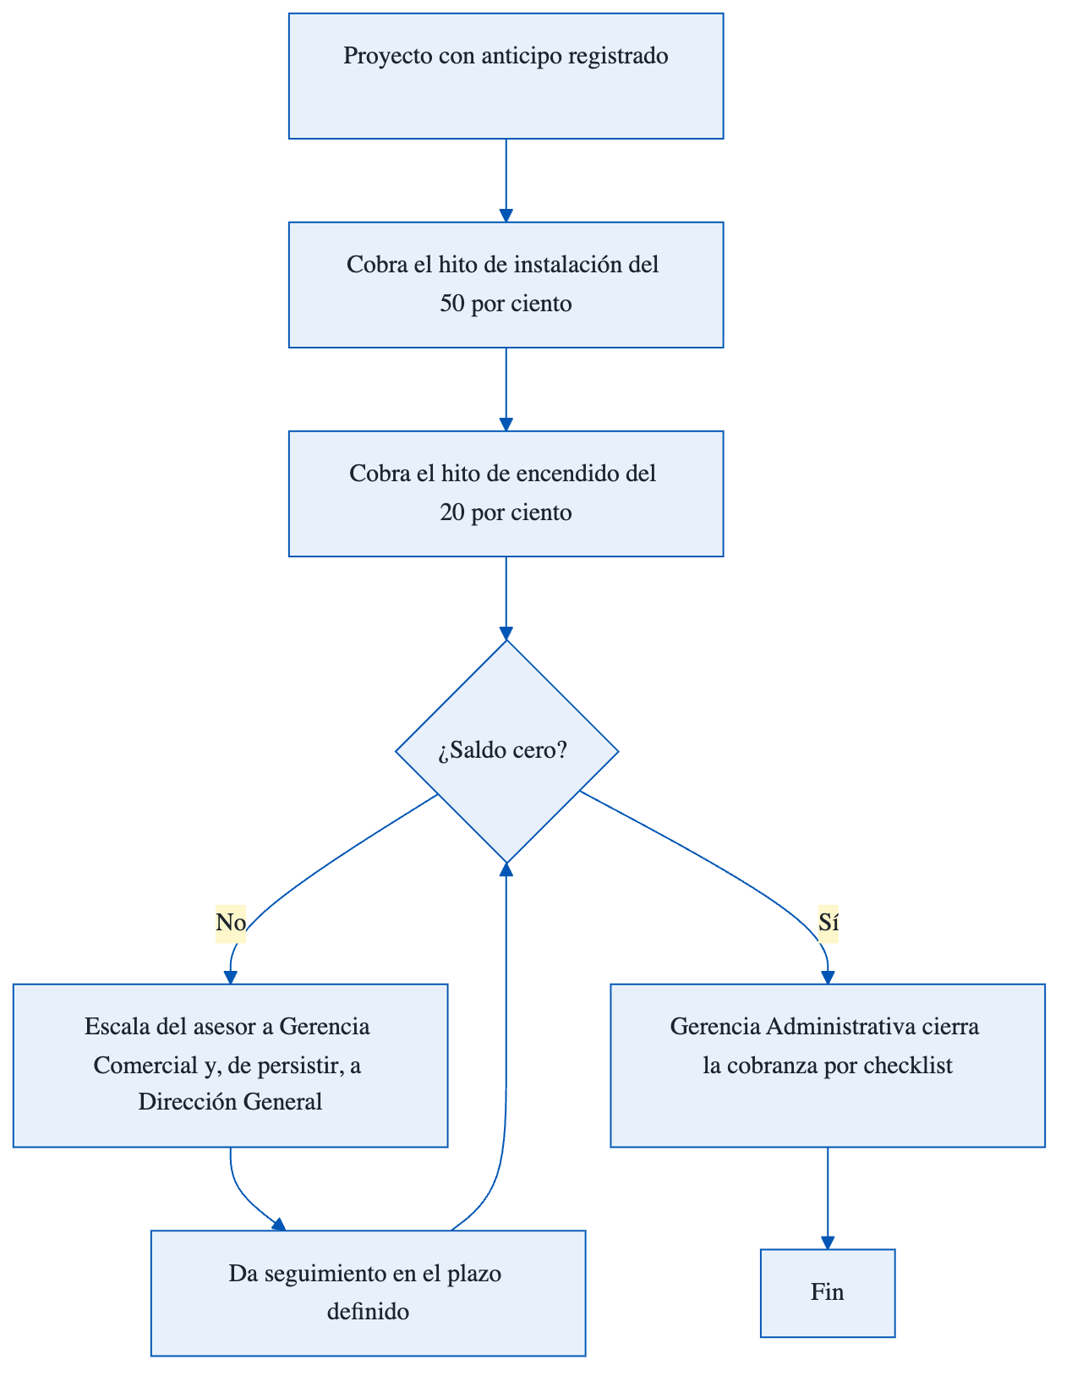
Del cobro de los hitos al cierre de cobranza por checklist.
9. REGISTROS Y FORMATOS ASOCIADOS
Código | Formato
Expediente | Expediente de cobranza del proyecto
FOR-VEN | Checklist de cierre de cobranza (formato por desarrollar)
10. CONTROL DE CAMBIOS
Versión | Fecha | Descripción del cambio | Elaboró
1.0 | Septiembre 2026 | Emisión inicial a partir de las Políticas Comerciales v2 y el cierre por checklist de Operaciones. Revisión trimestral. | DETA Consultores
11. CONTROL DE FIRMAS

__________________________ | __________________________ | __________________________
Elaboró  DETA Consultores | Revisó  Gerencia Comercial | Aprobó  Dirección General

